Temat : Wszystko może być muzyką- Śpiewaj tak jak on.

- Mamo lub tato przeczytaj tekst piosenki , a Ty odpowiedz na pytania.
ŚPIEWAJ TAK JAK ON
muzyka: K. Kwiatkowska
słowa: J. Mackiewicz
Szumią w lesie stare drzewa
Kos piosenkę z nami śpiewa
Śpiewaj, śpiewaj tak jak on
Ding-dong, ding-dong, ding-dong
Ding-dong, ding-dong, ding-dong
Siedzi czyżyk na gałązce
Szpak zaprosił go na koncert
Śpiewaj, śpiewaj tak jak on
Ding-dong, ding-dong, ding-dong
Ding-dong, ding-dong, ding-dong
Dzięcioł stuka w korę drzewa
Cały las już z nami śpiewa
Śpiewaj, śpiewaj tak jak on
Ding-dong, ding-dong, ding-dong
Ding-dong, ding-dong, ding-dong

- Pytania do piosenki :
- Kto śpiewa piosenkę z drzewem?
- Kogo zaprosił szpak na koncert?
- Jak skończyło się leśne śpiewanie?

- Połącz linie.
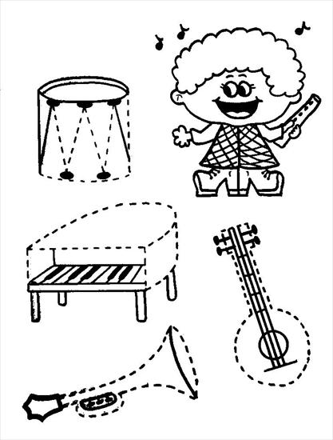

- Pokoloruj obrazek i połącz linie. Co to jest za instrument?
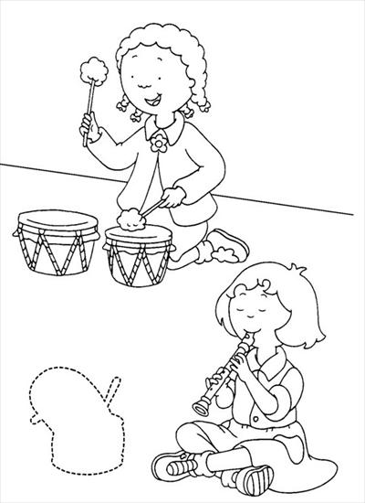

- Policz ile jest nutek. Pokoloruj nutki.

- Pokoloruj obrazek. Opowiedz co się dzieje na obrazku.
